Enwau blodau cyffredin

Mae dau flodyn yn cael eu henwi yn y gerdd, sef sane gwcw a blodau’r eithin. Allwch chi adnabod enwau’r blodau cyffredin eraill yma?

LLUN | ENW
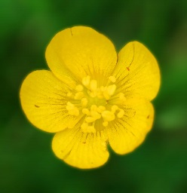
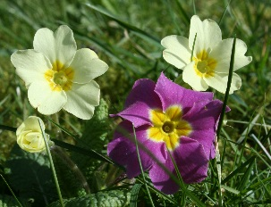
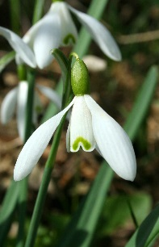
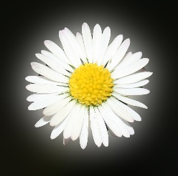
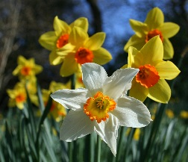

CLIW: Dyma’r enwau - briallu, llygad y dydd, blodyn menyn, cennin Pedr, grug, eirlys/lili wen fach

